Муниципальное бюджетное дошкольное образовательное учреждение

«Каргасокский детский сад №3»

Воспитатель 1категории Шашкова М.И.

Исследовательский проект во второй группе раннего возраста

**«Лук – для здоровья друг»**

Тип проекта: познавательно –исследовательский.

Продолжительность: краткосрочный – апрель 2022г

Вид проекта: групповой, исследовательский.

Участники проекта: дети 2 ранней группы

Линия развития: экологический.

Объект исследования: репчатый лук.

Продукт проекта: создание огорода на подоконнике.

Методы работы: наблюдения, беседы, эксперименты.

Материалы: вода, земля, лук, контейнер для посадки, лейка для полива, палочки для рыхления земли.

**Цель**: Продолжать расширять  знания детей о полезных свойствах лука.

**Задачи:**

- познакомить с пользой лука и его целебными свойствами;

- развивать у детей основы исследовательской деятельности;

- формировать представления об основных потребностях лука, условиях, которые необходимы для его роста *(вода, земля, свет, тепло)*;

- воспитывать интерес к уходу за растениями, любовь к ним.

**Актуальность проекта:**

В нынешнем мире проблема экологии стоит на одном из главных мест, на данный момент одной из задач является воспитание экологически грамотного человека, который бережно относиться к природе и всему, что его окружает. Одна из заповедей гласит «Не навреди!». Это заповедь говорит сама за себя, о том, что люди должны беречь природу, взрослые, родители, бабушки, дедушки объяснять это маленьким детям. Природа ждёт от нас тепла, заботы, внимания, всё это проявляется в человеческих поступках.

Если взрослые научат наблюдать за растениями, видеть в зелёном ростке особое живое существо, жизнь которого целиком зависит от того, получает он уход или нет. Только взрослые могут помочь понять ребёнку, что жизнь растения зависит от наличия тепла, света и почвы. Научить детей отличать сильное растения от слабого, которое требует лечения, в виде полива, рыхления и солнечного света. Когда ребёнок научиться понимать состояние растения, он будет сочувствовать и ухаживать за ним. Таким образом, решаются задачи познавательно – исследовательского развития ребёнка. Формируется желания сохранять природу и при необходимости оказывать ей помощь, а также навыки элементарной природоохранной деятельности в ближайшем окружении.

**Ожидаемые результаты:**

- Дети научатся сажать и ухаживать за луком и познакомятся с условиями его содержания;

- Будут учиться подмечать пользу и красоту зеленого **лука;**

- Освоят, что для роста растения необходимы земля, тепло и свет;

-  У детей появятся элементарные навыки **исследовательской деятельности**;

-  У детей обогатится словарный запас  за счёт слов (донце, шелуха, луковица);

**Этапы проекта**:

**Подготовительный этап:**

- Знакомим родителей с идеей проекта;

- подбор художественной литературы, сказки, пословицы, поговорки, загадки о луке;

- подборка иллюстрационного и демонстративного материала о луке.

- подготовить землю, ёмкость, лук, лейку;

- создание дидактических игр «Верки – корешки», разрезанные картинки фрукты, овощи, ягоды;

- консультация для родителей «Всё о пользе лука».

**Основной этап проекта:**

- рассматривание и изучение посадочного материала; папки «Лук – для здоровья друг»;

- опытно – экспериментальная  деятельность «Строение лука»;

- беседа «Что нужно растениям для роста»; «Польза лука для человека»;

- беседа с медсестрой на тему: «Полезные свойства лука»;

- загадывание загадок, чтения стихотворения о луке; сказки о полезных овощах.

- совместная деятельность: посадка лука и уход за ним;

- с/р игра «Магазин» овощи и фрукты;

**Заключительный этап:**

- выводы по эксперименту «Растения не могут расти без воды, света и тепла»

-  презентация на тему «Как мы лук сажали и ухаживали за ним»

- консультация для родителей « Полезные свойства репчатого и зелёного лука»

**Эксперимент**:

Проращивание лука на «перо» в комнатных условиях

Мы решили посадить лук обычным способом, то есть в почву, и наблюдать за ростом, как быстро растет зеленое перо. Через неделю после посадки мы с детками убедились, что лук пророс густой и перо удлинилось на 3см. Перед выходными срезали перо, покрошили в суп, дети съели с удовольствием.

А придя после выходных, с удивлением обнаружили, что перо лука опять выросло! И так в течении 3х недель наш лучок радовал нас хорошей, густой , витаминной зеленью!

**Заключение:**

В результате исследования мы выяснили, что действительно можно прорастить лук на «перо» в комнатных условиях и подтвердили нашу гипотезу: лук растет в комнатных условиях.

Мы надеемся, что полученные знания в процессе эксперимента помогут нам быть хорошими исследователями и в дальнейшем получить богатый урожай вкусного зелёного, полезного лука на нашем «домашнем» огороде на окне.

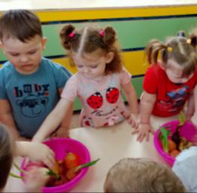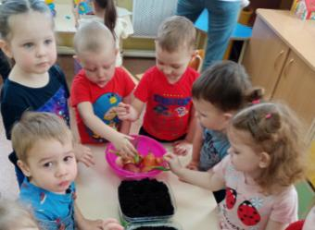

Мы садили лук-лук!

Лук, хороший друг!

Давно ведь на Руси твердят,

Что лук полезен для ребят.

Он витаминами богат.

Простуду лечит всем подряд!

Потому что наш лук –

Защитник от семи недуг!

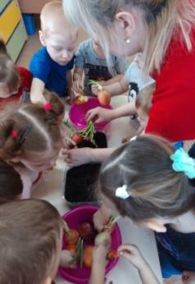 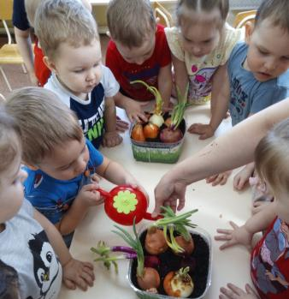

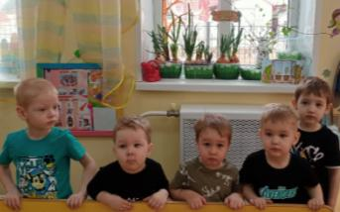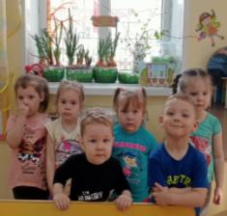

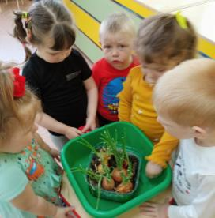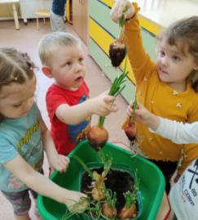

А в самом конце нашего эксперимента , когда лук уже больше не прорастал, мы с детьми рассмотрели, как за это время проросли его корни в земле, какие они стали длинные, густые, белого цвета, как сказали дети «похожие на длинную бородку».

**Перспективы дальнейшего развития проекта**

Наш проект подтвердил, что и в дальнейшем необходимо способствовать слиянию ребенка с природой родного края, формировать эстетическое отношение к ней, углублять знания, совершенствовать навыки, поддерживать индивидуальность каждого ребенка. И тогда ребенок проявит интерес к исследовательской, познавательной деятельности, будут самостоятельно и творчески осваивать новые способы исследований для более точного результата.В дальнейшем планируем проводить данный проект в последующих возрастных группах, так как в ходе проекта расширились представления детей о растениях, как живых организмах, об условиях, необходимых для роста и развития, развилось эстетическое чувство, умение радоваться красоте выращиваемых растений и результатом своего труда. Дети научились наблюдать, стали бережнее относиться к растительному миру, правильно взаимодействовать с растениями по принципу «не навреди». Все участники проекта (дети, воспитатели, родители) получили положительные эмоции от полученных результатов.

**Список используемой литературы**

Николаева С.Н. Экологическое воспитание младших дошкольников.

Книга для воспитателей детского сада.-М.: Мозаика-синтез,2004г.

Соломенникова О. А. Экологическое воспитание в детском саду.